УТВЕРЖДЕНО

а.в.00001-01 13 01-лу

ПРОГРАММА CRM B2C

Описание программы
Инв. № подл.
Подпись и дата
Взам. инв. №
Инв. № дубл.
Подпись и дата

А.В.00001-01 13 01

АННОТАЦИЯ

В данном программном документе приведен текст программы CRM B2C, предназначенной для работы с правилами маршрутизации. Текст программы реализован в виде символической записи на исходном языке. Исходным языком данной разработки является Python. Среда разработки, компилятор – PyCharm 2021.3.2 (Professional Edition).
Основной функцией программы CRM B2C является возможность добавлять, изменять и удалять правила маршрутизации. Помимо этого, программа реализует сортировку и поиск правил по определенным полям.
Основная задача программы – предоставить сервис для работы с правилами маршрутизации.
Оформление программного документа «Описание программы» произведено по требованиям ЕСПД (ГОСТ 19.101-77 1), ГОСТ 19.103-77 2), ГОСТ 19.104-78* 3), ГОСТ 19.105-78* 4), ГОСТ 19.106-78* 5), ГОСТ 19.402-78* 6), ГОСТ 19.604-78* 7)).
СОДЕРЖАНИЕ

Аннотация 2

Содержание 3

1. Общие сведения 4
1.1. Обозначение и наименование программы 4
1.2. Программное обеспечение, необходимое для функционирования программы 4
1.3. Языки программирования, на которых написана программа 4

2. Функциональное назначение 4
2.1. Классы решаемых задач 4
2.2. Назначение программы 4
2.3. Сведения о функциональных ограничениях на применение 4

3. Описание логической структуры 5
3.1. Описание моделей 6
3.2. Описание представлений 7
3.3. Описание шаблонов 7
3.4. Структура программы с описанием функций составных частей и связи между ними 7

4. Используемые технические средства 7

5. Вызов и загрузка 7

6. Входные данные 7

7. Выходные данные 7

Лист регистрации изменений 8
1. ОБЩИЕ СВЕДЕНИЯ
  - Обозначение и наименование программы
Программа имеет следующие атрибуты:
- Версия файла - 1.2.0.3
- Версия продукта - 1.02.0003
- Внутреннее имя - CRM B2C
- Название продукта - CRM B2C
- Описание версии файла - 1.02.0003
- Язык - Русский
  - Программное обеспечение, необходимое для функционирования программы
Для функционирования программы подойдет любая ОС и Браузер. Для запуска на локальной машине требуется библиотека Django.
  - Языки программирования, на которых написана программа
Исходным языком программирования для «CRM B2C» является Python 3. Среда разработки, интерпретатор – PyCharm.
2. ФУНКЦИОНАЛЬНОЕ НАЗНАЧЕНИЕ
  - Классы решаемых задач
Программа предназначена для решения классов задач, таких как работа с правилами маршрутизации: их создание, изменение и удаление.
  - Назначение программы
Основная задача программы – предоставить сервис для работы с правилами маршрутизации.
  - Сведения о функциональных ограничениях на применение
Программа CRM B2C не имеет возможности импортирования и экспортирования файлов. При необходимости это может быть осуществлено средствами встроенных команд Django.
3. ОПИСАНИЕ ЛОГИЧЕСКОЙ СТРУКТУРЫ
  - Описание моделей
Для создания модели данного приложения была использована реляционная система управления базами данных SQLite3. Подключение и взаимодействие с базой данных происходит средствами библиотеки Django. Модели представляют собой классы, наследующие базовый класс Django Model (рис. 1).
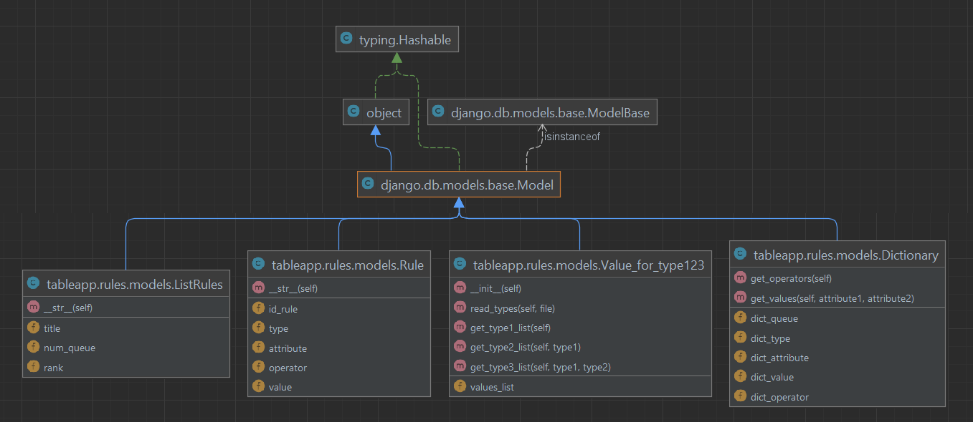
Рисунок 1 – Диаграмма классов

Модель Dictionary содержит списки очередей, типов, атрибутов, значений и операторов.
Модель Value_for_type123 предоставляет по уже выбранным полям допустимые варианты выбора по другим полям.
Модель Rule содержит сведения о правиле маршрутизации.
Модель ListRules содержит список всех правил одной задачи, их ранг, номер очереди.
Отношения между моделями представлены на рис. 2.
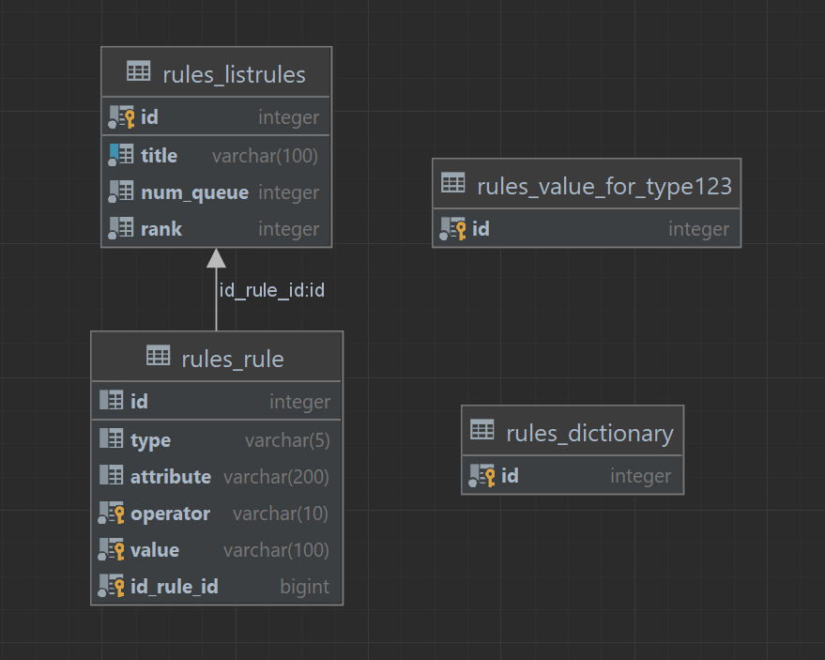
Рисунок 2 – Отношение между моделями
  - Описание представлений
Взаимодействие пользователя с программой осуществляется с помощью компонентов View. В программе реализовано 12 различных представления. Компонент View представляет собой функцию, принимающую как минимум один аргумент – объект запроса request. Компонент возвращает объект класса HttpResponse, состоящий из компонента Template и подставляемых значений. Значения определяются логикой компонента View.
В программе представлены следующие отображения:
- list_rules – домашняя страница со списком правил маршрутизации;
- rule – страница с правилом маршрутизации;
- add – страница с добавлением списка правил;
- add_for_task_table – страница с добавлением задачи к списку правил;
- update – страница с изменением списка правил;
- save_update – страница с сохранением изменения списка правил;
- update_for_task_table – страница с изменением задачи правила;
- save_update_for_task_table – страница с сохранением изменения задачи правила;
- delete – страница с удалением правила;
- delete_for_task_table – страница с удалением задачи из списка правил;
- back – страница с возвратом на предыдущую страницу;
- back_for_task_table – страница с возвратом для страницы с задачей правила.
  - Описание шаблонов
Компонент Template представляет собой шаблоны HTML-разметки для отображения страниц и передаваемой информации. В программе представлены 5 различных шаблонов.
  - Структура программы с описанием функций составных частей и связи между ними
Программа состоит из:
- моделей;
- представлений;
- шаблонов отображений.
4. ИСПОЛЬЗУЕМЫЕ ТЕХНИЧЕСКИЕ СРЕДСТВА
В состав используемых технических средств входит: IBM PC совместимый с процессором 80386 и выше, ОЗУ не менее 32 Мбайт, 16 МБ видеопамяти, наличие свободного места на жестком диске 100 Мбайт.

5. ВЫЗОВ И ЗАГРУЗКА
Программа загружается по ссылке «http://127.0.0.1:8000/».

6. ВХОДНЫЕ ДАННЫЕ
В качестве входных данных в программе используются значения выбранных полей правила маршрутизации.

7. ВЫХОДНЫЕ ДАННЫЕ
В качестве выходных данных программа предоставляет информацию о правилах маршрутизации, их порядок в указанном типе сортировки.

Лист регистрации изменений
Номера листов (страниц) |  |  |  |  | Всего  листов  (страниц)  в докум | №  документа | Входящий  № сопрово  дительного  документа  и дата | Подп. | Дата
Изм | изменен  ных | заме  ненных | новых | анулиро  ванных

1) ГОСТ 19.101-77 ЕСПД. Виды программ и программных документов
2) ГОСТ 19.103-77 ЕСПД. Обозначение программ и программных документов
3) ГОСТ 19.104-78* ЕСПД. Основные надписи
4) ГОСТ 19.105-78* ЕСПД. Общие требования к программным документам
5) ГОСТ 19.106-78* ЕСПД. Общие требования к программным документам, выполненным печатным способом
6) ГОСТ 19.402-78* ЕСПД. Описание программы
7) ГОСТ 19.604-78* ЕСПД. Правила внесения изменений в программные документы, выполненные печатным способом

